Fiche 5. Cycle 2.
Exercice 3.
Quelle image va avec l’image 1 ? Coche la bonne case.

Image 1
☐ Image A
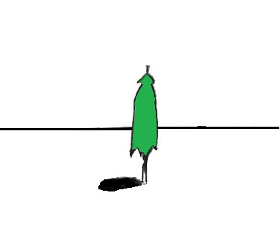

☐ Image B
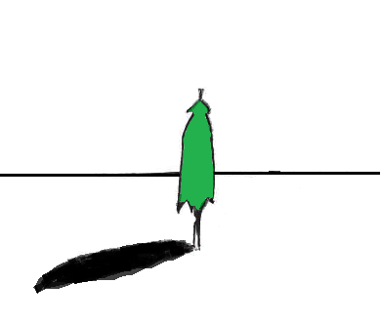

Quelle image va avec l’image 2 ? Coche la bonne case.

Image 2
☐ Image A

☐ Image B

